进阶实验3.2 贪吃蛇游戏

姓名： 赵吟斌
学号： 1130310422
班级： 1303104
日期： 2013.11.2

- 实验目的:
- 掌握GUI的基本控件
- 掌握GUI的布局方法
- 熟练掌握键盘、鼠标事件的处理方法
- 掌握程序调试、测试方法
- 掌握MVC程序设计方法
- 实验内容:
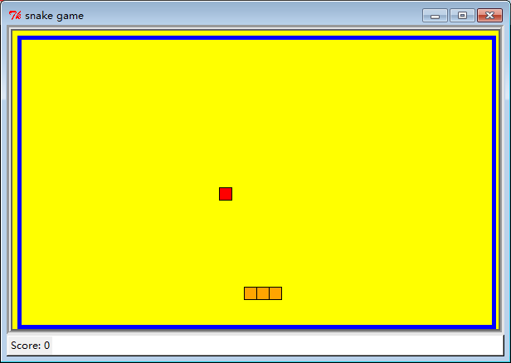
图1 贪吃蛇游戏界面
- 利用GUI控件实现如图1所示用户界面，包括游戏窗口，显示得分。
- 键盘上下左右箭头（或者ASWD键）控制贪吃蛇的方向。
- 贪吃蛇初始长度为3个方块，每个大小为15*15像素，显示蛇的移动。
- 在游戏窗口内随机生产食物的位置
- 蛇碰到自己或者墙结束游戏
- 根据上述要求首先设计贪吃蛇游戏程序模块和流程图，然后开始编写代码。
- 为了统一评判，要求必须利用所提供的程序框架编写代码，（不用类开发也可以，但是函数名称和数目必须与框架一致）
选做内容（游戏等级功能）
- 显示游戏的等级
- 一个食物10分，每100分升级一个等级，
- 游戏速度增加10毫秒
- 每增加一个等级，同时显示的食物数量增加一个。

- 实验过程：
3.1 程序模块与流程图

开始

设置边框，初始条件，绑定键盘操作

游戏循环

否
蛇活着？
结束

是
吃到食物？
否

是
跟新分数，删除食物，重新出现食物，蛇加长

否
等级提升？

是
速度提升

  - 关键模块设计与实现
- 当蛇向某一方向运动时，按反方向的方向键，如何不判定。定义一个self.snakeDirection !=‘’
- 判定如何吃到食物，并判定食物消失。
- 每次画蛇先删去原来画的蛇，再通过循环遍历当前存储蛇各节坐标的数组来生成新的蛇。
- 判断蛇吃到自身或越界撞墙

- 实验心得与体会：
- 如何采用MVC设计方法来开发GUI
Model 先把模块想好，结构必须要好
View 构想软件视图，怎样符合美观
Controller 控制模块应该人性化

2）如何开发和调试复杂程序？
首先要构建程序的框架，知道程序大致分为几个部分，需要调用哪些函数，什么模块。
开发各模块进行调试，然后进行单模块或几个小模块之间的组合运行与调试

3）请总结GUI开发的一般过程是什么？有何需要注意事项（例如如何布局）？
通关程序框图来构想，然后构建每一个模块，最后组装。
主要包装的顺序

- 教师评语：

